健 康 診 断 書
職 種 | 総 合 職 | 氏 名 |  |  |  |  | ※
受験番号 |  | 生年月日
身 長 |  |  |  | 視 力 | 右 （矯正 ）
体 重 |  |  |  |  | 左 （矯正 ）
血 圧 |  |  |  | 聴 力
尿中の糖・蛋白 |  |  |  | 胸部Ｘ線  検査所見 | 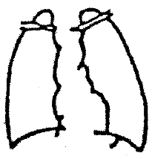  直接・間接
胸部疾患の
既往症・現症
その他の  既往症・現症 | （消化器・循環器・感覚器・神経系・四肢運動・言語等）  （自覚症状、他覚症状の有無も記入してください。）
総合所見及び
就業上の
注意事項
上記のとおり診断する。

令和 年 月 日
病院等機関名
（所 在 地）
（電話番号）
担当医師名 印

※印欄は記入しないでください。

